3.8.1 UV Das Gelernte anwenden – ein Bauwerk präsentieren
Kompetenzerwartungen und Inhalte
Die Schülerinnen und Schüler …
fachlich:  - beantworten (soweit möglich) die zu Beginn der Sequenz gestellten Fragen.  - wiederholen das in der Sequenz Gelernte.  - wenden ihr Wissen über Stabilität auf konkrete Bauwerke an.  - tauschen sich in der Gruppe aus und verteilen Aufgaben.  - präsentieren ihre Ergebnisse verständlich.  - üben auf angemessene Art Kritik. | sprachlich:  - hören sich gegenseitig zu und formulieren eigene Gedanken.  - beschreiben Bauwerke mit Hilfe von Adjektiven und Fachwortschatz.  - nehmen sprachliche Formulierungshilfen an.  - schreiben eine Beschreibung eines Bauwerks auf.  - tragen das Ergebnis der Gruppenarbeit verständlich und ansprechend vor.

Wortschatz: Wiederholung des gesamten Fachwortschatzes
Medien/Material: Plakat „Türme“, Bausteine aus Papier (3.1.6), Fotos von Bauwerken, AB „Wir präsentieren ein Bauwerk“ (mit vielen oder wenigen Hilfen)
Vorbemerkungen:
- In dieser abschließenden Stunde geht es darum, das Gelernte anzuwenden. In der Gruppenarbeit werden Stabilitätsmerkmale diskutiert und jedes Kind kann sein Wissen einbringen.
- Die Gruppenbildung sollte nach dem Sprachstand der Schülerinnen und Schüler erfolgen, damit ein passendes Arbeitsblatt zugeteilt werden kann. Es sollten nicht mehr als 3-4 Kinder zusammenarbeiten, damit sich alle aktiv einbringen können. Wenn das Bildmaterial nicht reicht, kann man aus den Karteien oder der Architekturkartei noch Bauwerke auswählen.
- Als zusätzliches Angebot für einzelne Schülerinnen und Schüler oder die ganze Klasse steht noch ein Arbeitsblatt zum Thema „konstruieren“ zur Verfügung. Hier geht es darum, das Gelernte auch praktisch umzusetzen und den Operator „konstruieren“ kennenzulernen. Mit den Kindern sollte zuvor besprochen werden, wozu man einen Plan macht und was dabei wichtig ist.

Verlaufsplanung:
Inhalte/Methode/Sozialform | Unt.gespräch/Redemittel/gramm. Strukturen | Medien/Material
Bewusstmachung des Lernzuwachs  Wiederholung der stabilisierenden Komponenten in der Architektur  L setzt Bildmaterial als Impulse ein | L und SuS betrachten das Plakat aus der Einführungsstunde.  L: Welche Fragen haben wir schon beantwortet?  SuS lesen Fragen auf Post-its vor und versuchen sie zu beantworten. Die Antwort wird auf Bausteine geschrieben und auf das Plakat geklebt.  Jetzt kennen wir viele Dinge, die einen Turm oder eine Mauer stabil machen.  SuS: die Form (unten breit, oben schmal), das Fachwerk, der Mauerwerkverband, der Mörtel, das stabile Dreieck, das Material, der Bogen, wenig Angriffsfläche für den Wind, der Schwerpunkt muss innerhalb der Standfläche sein, … | Plakat Türme  farbige Bausteine aus Papier  TA  evtl. Bildimpulse aus vergangenen Stunden  Bogendetail, Mauer …
Zielangabe | Heute könnt ihr nochmal zeigen, was ihr gelernt habt und ob ihr gute ArchitektInnen/BaumeisterInnen seid. Ihr sollt heute ein Bauwerk präsentieren.
Erklärung des Operators | Was bedeutet präsentieren?  S: Wenn man etwas zeigt/vorstellt.  S: …  Wir besprechen noch genau, was dabei wichtig ist. | Operator „präsentieren“
GA Anwendung des Gelernten auf ein Bauwerk | Du kannst jetzt alles, was du über Stabilität gelernt hast an einem Bauwerk zeigen und den anderen präsentieren.  L bildet Gruppen nach Sprachstand.  Jede Gruppe sucht sich ein Bauwerk aus.  Schaut euch das Bauwerk an und überlegt euch, warum es stabil ist.  Kreist die Wörter ein, die auf das Bauwerk zutreffen.  Schreibt dann damit Sätze auf. Aufgabe 2 hilft euch dabei.  SuS besprechen, wer aus der Gruppe schreibt und wer später präsentiert. | Fotos von Bauwerken  AB für GA  Wir präsentieren ein Bauwerk  (je nach Sprachstand)  Lösungen: Siehe unten!
Vorbereitung der Präsentation  Einüben der Sprachhandlung | Ihr sollt jetzt das Bauwerk präsentieren. Auf was müsst ihr achten?  S: Wir müssen langsam und deutlich sprechen.  S: Wir sollten alles Wichtige sagen.  Sprecht so, dass man euch versteht und man euch gerne zuhört.  Wie könnt ihr die Aufgaben verteilen?  S: Einer redet, der andere hält das Bild und einer zeigt die Dinge.  S: Wir wechseln uns ab beim Sprechen.  Übt zuerst das Präsentieren in der Gruppe. | Tipps für die Präsentation an TA  → langsam und deutlich sprechen  → Dinge auf dem Bild zeigen  → jeder darf etwas machen
Übung der Präsentation: | Die Gruppen üben ihre Präsentationen. L berät.
Präsentation der Gruppenarbeit  Bezug zu vereinbarten Kriterien (TA) | Gruppen präsentieren ihre Arbeiten.  Nach jeder Präsentation wird zuerst geklatscht.  Die Klasse übt wertschätzend Kritik bezüglich Inhalt und Vortrag.  Was haben sie gut gemacht? Was könnten sie noch beachten? | 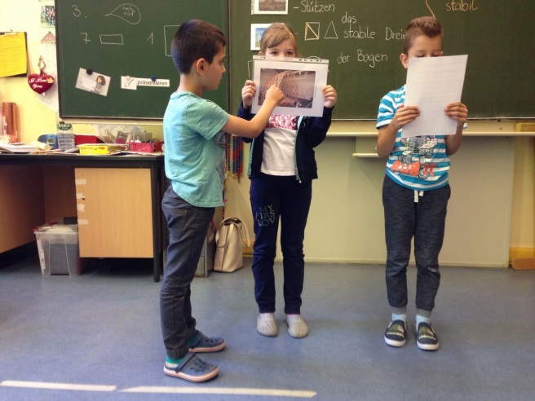

Lösungshilfen:
- Stommast: Metall, Verjüngung, Fachwerk (stabile Dreiecke), wenig Angriffsfläche für Wind
- Stadttor: Mauerwerksverband, Fachwerk (Holz), Bogen
- Karussell: Metall, Fachwerk, Leisten zur Verstärkung außen, wenig Angriffsfläche für Wind
- Kamin: Mauerwerksverband, achteckige Konstruktion, Verjüngung
- Brücke: Stützen, Bogen, Fachwerk (stabile Dreiecke), wenig Angriffsfläche für Wind

